PCB工程師級先進電路板設計應用認證
暨PADS實務教學研習計劃書

主辦單位：台灣創新科技管理發展協會（ITM協會）
承辦單位：勁園國際股份有限公司
協辦單位：龍華科技大學專業職能證照中心

中 華 民 國 1 0 4 年 4 月 2 3 日
壹、研習班別：
104年度「PCB工程師級先進電路板設計應用認證暨PADS實務教學」研習

貳、研習主題：
- 透過相當經驗之講師的專業授課，各校教師經驗交流討論等方式，增進參與教師之PADS實務教學。
- 了解PCB工程師級認證教學之學習目標、能力項目與考核大綱，並熟悉認證課程、教學流程、教學方法、教材重點。

參、研習課程議程：
時間 | 第一天 | 第二天 | 主講者
~9:00 | 報到 ／ 領取資料
09:00~10:20 | 開幕式/主辦單位簡介 | PADS Layout  建立板框、擺放元件 | 專業講師
10:20~10:40 | 茶敘時間
10:40~12:00 | PADS DxDesigner  線路圖建立零件&零件庫 | PADS Layout  基本佈線、繪製銅箔 | 專業講師
12:00~13:00 | 午餐 ／休息
13:00~14:00 | PADS DxDesigner  線路圖繪製、輸出netlist | PCB工程師級術科認證 | 專業講師
14:00~15:00 | PADS Layout  Datasheet、零件建立 | PCB工程師級術科認證 | 專業講師
15:00~15:20 | 茶敘時間
15:20~16:20 | PADS Layout  建立零件庫、載入netlist | PCB工程師級術科認證 | 專業講師
16:20~17:00 | 座談會/賦歸

肆、研習時間及地點：
1. 時間：104年6月13日（六）～104年6月14日（日），共計16小時。
2. 地點：龍華科技大學電子工程系館C2101教室

伍、研習對象：
- 欲成為考場學校之監評師資。
- 輔導學生參加認證之教師。
- 研習名額：30名。

陸、預期成效：
- 本研習結束後提供16小時之研習時數證明。
- 協助教師了解PCB工程師級認證PADS考試內容、教學重點，輔導學生參加認證。

柒、研習費用：
報名費1500元(含研習培訓費、教材費)。
* 需達十人以上報名開班。

捌、報名方式：
- 採線上報名，網址為【http://www.jyic.net/ 研習課程專區】， 請於6月7日(星期日)前完成報名，額滿或逾期恕不接受報名。
- 完成個人線上報名由承辦單位審核後，寄發MAIL通知。若未收到通知MAIL，請自行至報名網站查閱錄取名單。
玖、其他事項：
- 承辦機關所屬教師優先錄取，並以報名先後順序為核，額滿為止。
- 本研習僅提供課程教學，並於研習結束後提供16小時之研習證書。
- 本研習如有其他未盡事宜，得隨時修正並上網公告。

拾、承辦單位
承辦單位：勁園國際股份有限公司
聯 絡 人：張雅惠、張曉萍
聯絡電話：0913-260-670、(03)463-5285
電子信箱：karen@tiked.com.tw
協辦單位：龍華科技大學專業職能證照中心
聯 絡 人：張士瑞
聯絡電話：(02)8209-3211#2304
電子信箱：sj.chang@mail.lhu.edu.tw

附件一:校園平面圖
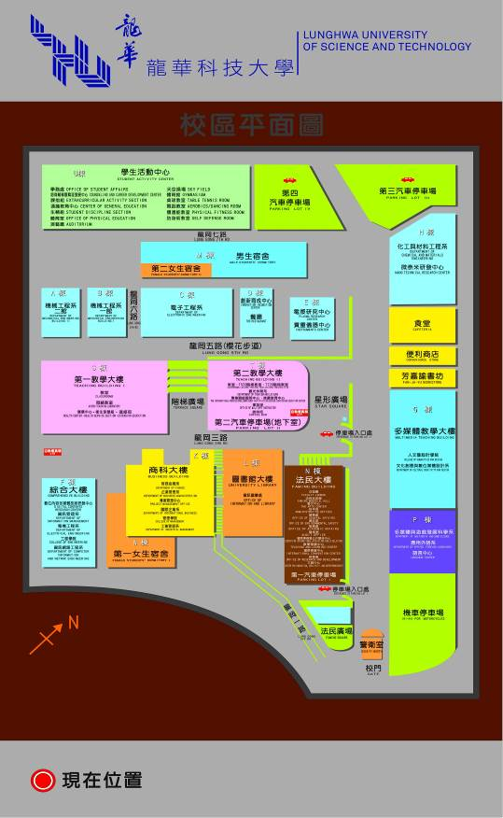

附件二:交通路線圖
